深 圳 大 学 实 验 报 告

课程名称： 计算机安全导论

实验项目名称： 防火墙实验

学院： 计算机与软件学院

专业： 计算机科学与技术（创新班）

指导教师： 林秋镇

报告人： 何泽锋 学号： 2022150221 班级： 高性能特色班

实验时间： 2024年11月29日-2024年11月30日

实验报告提交时间： 2024年11月30日

教务部制
实验目的与要求：

通过配置iptables防火墙禁止内外网和按网段访问服务器的一些应用，如ftp、telnet、ping测试等等。分别手动和通过脚本自动配置一个简单的企业防火墙。通过iptables命令配置nat表实现外部IP端口映射到服务器。掌握iptables日志功能的使用。了解防火墙的维护方法和iptables内核优化的相关知识。

实验环境：

SimpleSPC信息安全云实验系统
实验原理：
iptables是与Linux内核集成的IP信息包过滤系统。如果Linux系统连接到因特网或LAN、服务器或连接LAN和因特网的代理服务器，则该系统有利于在Linux系统上更好地控制IP信息包过滤和防火墙配置。
防火墙在做信息包过滤决定时，有一套遵循和组成的规则，这些规则存储在专用的信息包过滤表中，而这些表集成在Linux内核中。在信息包过滤表中，规则被分组放在我们所谓的链（chain）中。而netfilter/iptables IP信息包过滤系统是一款功能强大的工具，可用于添加、编辑和移除规则。

实验内容：

- 配置iptables禁止访问ftp服务
- 配置iptables禁止访问ping测试
实验步骤与结果：
1.配置iptables禁止访问ftp服务
1.1 在windows7虚拟机中打开cmd，然后输入ftp 10.0.0.2，输入用户名（ftp）与密码（123456）进行登录，可以看到能正常登录
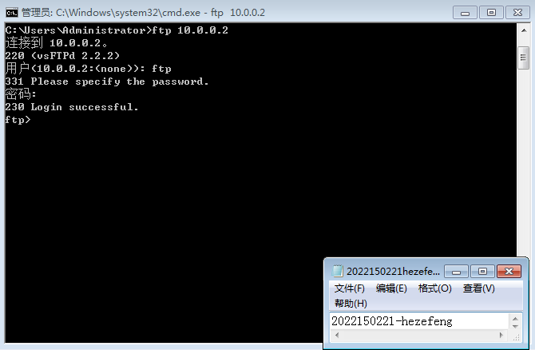
图1 windows7登录ftp
1.2 在windows2003的虚拟机中打开cmd，然后输入ftp 10.0.0.2，输入用户名（ftp）与密码（123456）进行登录，可以看到能正常登录
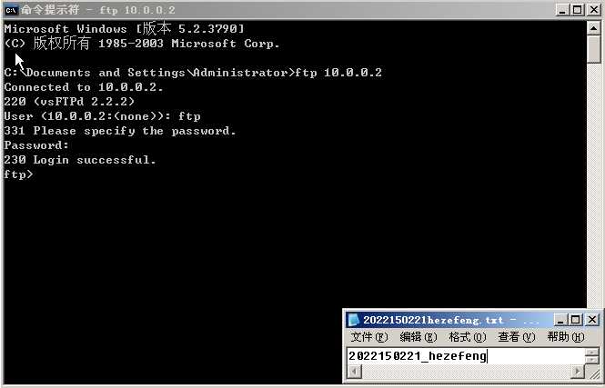
图2 windows2003登录ftp
1.3 通过配置防火墙禁止ftp访问服务，在spc_iptables_gwl6的虚拟机centos 6.5的terminal中输入以下命令来清空防火墙规则：
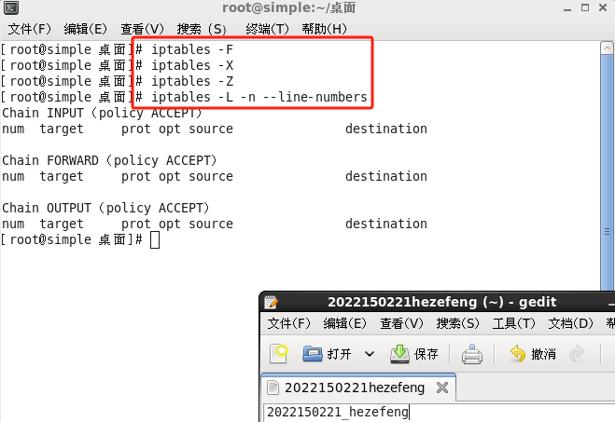
图3 清空防火墙设置
1.4 重新配置防火墙，在terminal中输入如下命令，在转发的数据包中，如果目标端口为21，则将该数据包丢弃
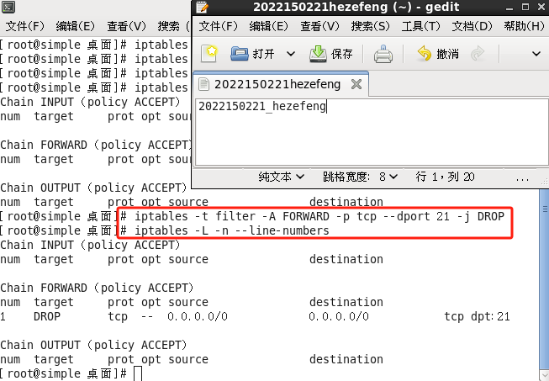
图4 添加端口限制
1.5 在terminal中输入以下指令将添加的新规则保存到iptables配置文件中，然后重新启动防火墙，并查看防火墙规则：
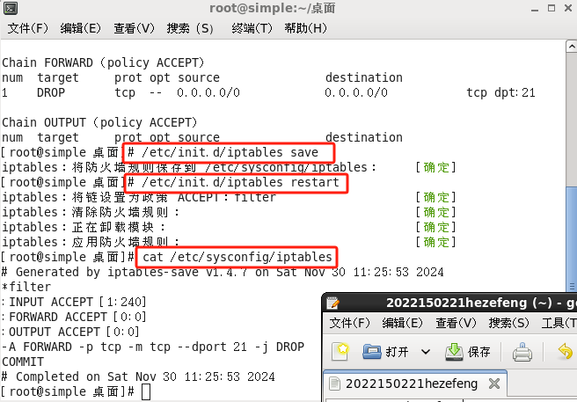
图5 保存、重启并查看防火墙
1.6 回到windos7和windos2003的虚拟机中，重新输入ftp 10.0.0.2尝试连接，可以发现已经无法访问，在windos7中不会显示登录过程，而在windos2003中会显示无法连接
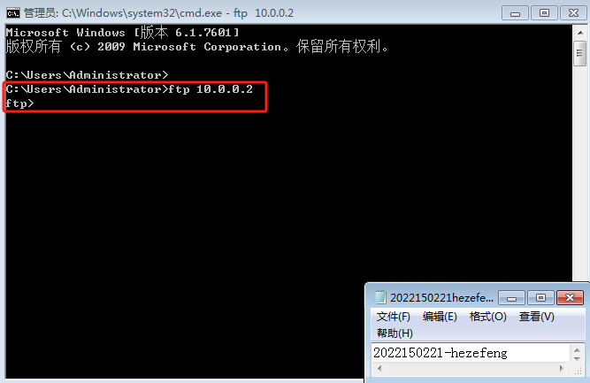
图6 windows7无法登录ftp
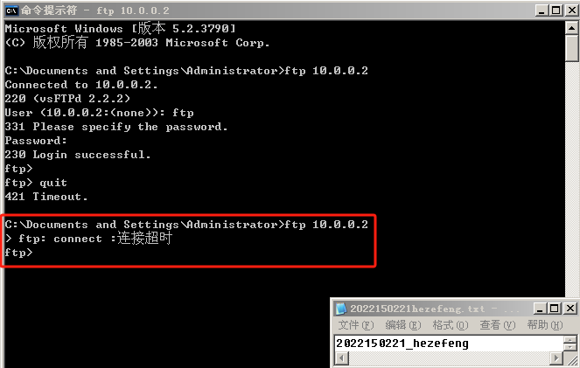
图7 windows2003无法登录ftp
2.配置iptables禁止访问ping测试。
2.1 在windows7和windos2003的虚拟机的cmd中，输入ping 10.0.0.2，可以看到两台虚拟机都能ping通
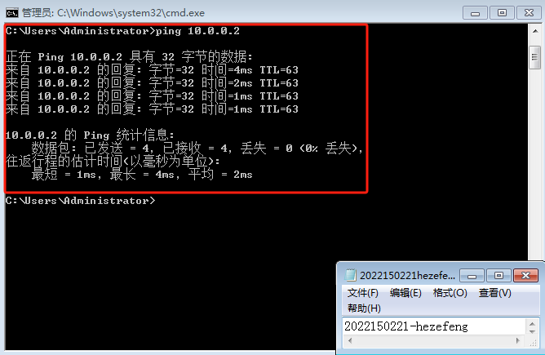
图8 windows7 ping指令
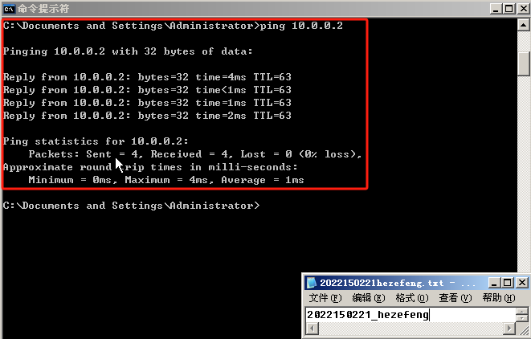
图9 windows2003 ping指令
2.2 在名为spc_iptables_gwl6的虚拟机centos 6.5的终端中清除防火墙规则
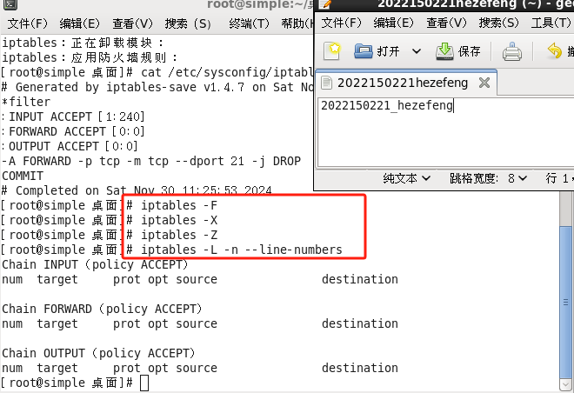
图10 清楚防火墙规则
2.3 重新配置防火墙，禁止访问icmp服务，输入的命令如下：
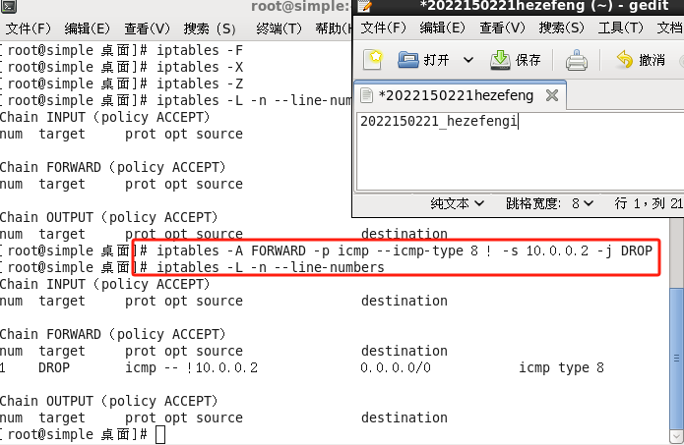
图11 添加防火墙限制
2.4 在terminal中输入以下命令，将新添加的规则保存到iptables配置文件中，重新启动防火墙，并查看防火墙规则：
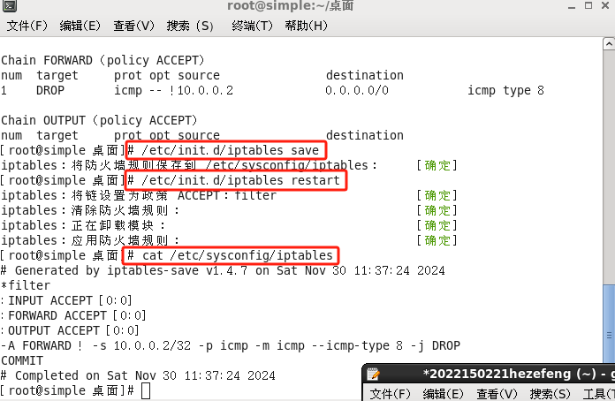
图12 保存、重启并查看防火墙
2.5 在windows7和windos2003的虚拟机中打开cmd，并输入ping 10.0.0.2，可以看到两台虚拟机都显示请求超时，无法ping通，这是因为设置的防火墙指令为：如果接收到一个ICMP类型为8（ping请求）的数据包，且源地址不是10.0.0.2，就会丢弃这个数据包。
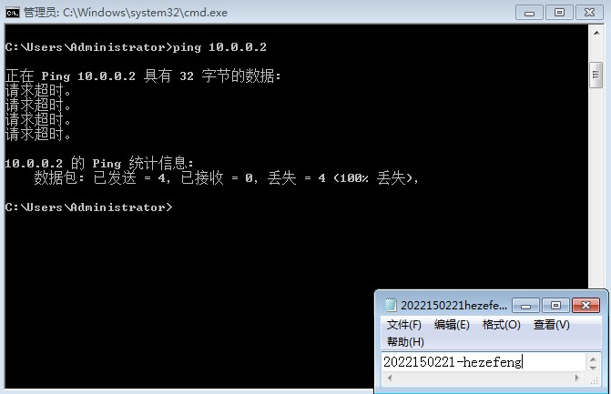
图13 windows7 ping失败
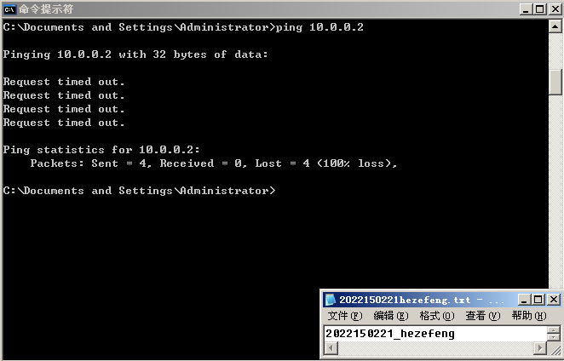
图14 windows2003 ping失败
2.7 在10.0.0.2的虚拟机中ping windows7（ip:192.168.1.2）和windows2003（ip：20.0.0.2）的两台虚拟机，可以看到ping通了，这是因为这两台虚拟机并没有设置对应的防火墙，允许ping指令通过。
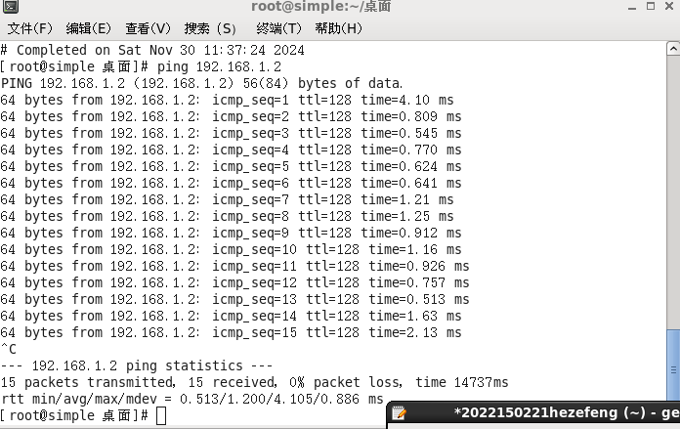
图15 ping 192.168.1.2成功
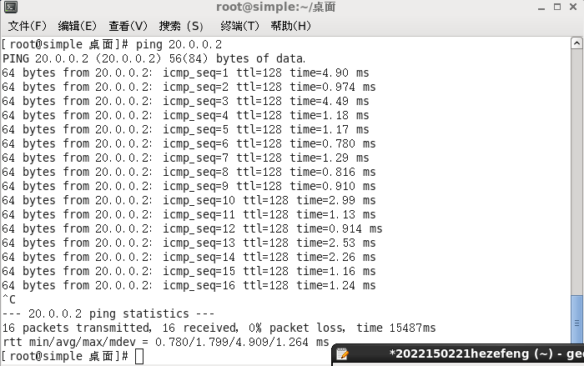
图16 ping 20.0.0.2成功
实验结论：
通过本次实验，配置了iptables防火墙以禁止内外网和按网段访问服务器的特定应用。配置iptables禁止访问ftp服务，验证了在没有防火墙规则限制的情况下，客户端能够正常访问ftp服务。然后通过添加规则禁止目标端口为21的数据包，阻止了ftp服务的访问。配置iptables禁止ping服务，通过添加规则禁止ICMP协议，成功阻止了ping测试。

指导教师批阅意见：

成绩评定：

指导教师签字：
年 月 日
备注：
注：1、报告内的项目或内容设置，可根据实际情况加以调整和补充。
2、教师批改学生实验报告时间应在学生提交实验报告时间后10日内。

